1. Relations et dépendances entre les données

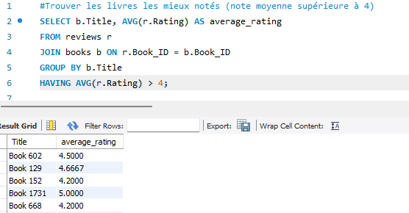2. Performance des opérations complexes

3. Limites de Scalabilité et Intégrité ACID

Puisque nous n’avons pas de transactions complexes ici, l’intégrité ACID peut être démontrée avec des requêtes d’insertion simples :

Ajouter un avis (en garantissant qu’un avis ne dépasse pas 5 étoiles)

SQL garantit automatiquement que la base respecte les contraintes définies (comme des limites sur la note, clé étrangère valide, etc.).